Муниципальное казенное общеобразовательное учреждение
«Средняя общеобразовательная школа а.Апсуа» имени Тлисова Н.Н.

ПРИКАЗ

01.09.2024 г. № 2

О назначении бракеражной комиссии

на 2024-2025 учебный год

С целью организации контроля за работой школьной столовой, обеспечения обучающихся качественным питанием, сохранения и укрепления здоровья школьников

п р и к а з ы в а ю:

- Назначить бракеражную комиссию по контролю за качеством поступающих продуктов, за соблюдением условий их хранения и сроков реализации. Качеством подготовки пищи и сроков ее реализации в следующем составе:
председатель комиссии: Цикисова Э.Ю., заместитель директора по УВР;
члены комиссии: Дармилова Л.В., председатель профкома, Шовкарова А.М., ответственная за организацию питания участников образовательного процесса, медицинская сестра школы.
- Членам бракеражной комиссии ежедневно в бракеражном журнале отмечать качество готовой продукции, норму выхода готовых блюд.
- Членам бракеражной комиссии в соответствии с планом, осуществлять периодические проверки закладки продуктов, условий хранения, качества поступающих продуктов, качество выхода продуктов питания и готовых блюд. Данные проверок оформлять соответствующим актом с последующей передачей руководителю школы.
- Работникам пищеблока, заведующей питанием детей оказывать содействие членам бракеражной комиссии во время проверок.
- Контроль за исполнением данного приказа оставляю за собой.

Директор школы 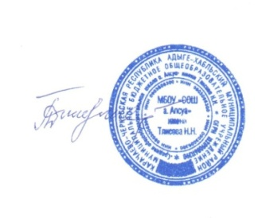 Тлисова Г.С.

